“爱因斯坦日”瑞士大学线上宣讲会

在正式介绍活动之前，先考一考大家，为什么叫“爱因斯坦日”呢？你知道吗,爱因斯坦1879年出生于德国，从1895到1914年在瑞士生活了近20年，并于1901年加入瑞士国籍。他于1900年从苏黎世联邦理工学院毕业后，于1902年被伯尔尼专利局雇佣，随后于1905年获得苏黎世大学物理学博士学位。所以说，在瑞士的苏黎世和伯尔尼期间求学和工作的经历，奠定了爱因斯坦在物理学领域中的伟大地位。

在U21大学联盟发布的《2020年国家高等教育系统排名》中，瑞士名列世界第二位，仅次于美国。瑞士拥有十二所公立大学和八所应用科学大学，其中多所名校在各个世界大学排名中都名列前茅。此外，瑞士也是欧洲核物理研究中心等公共研究机构和联合国等国际组织的总部所在地。

在此次“爱因斯坦日”瑞士大学宣讲会中，我们邀请了瑞士五所知名公立大学的校方代表介绍学校概况以及学术科研特色和优势。此外，来自五所高校的中国校友将分享留学与工作经验。

“爱因斯坦日”瑞士大学线上宣讲会

2021年11月4日
18:00–19:20（中国时间）
11:00–12:20（瑞士时间）

语言：英语
线上讲座

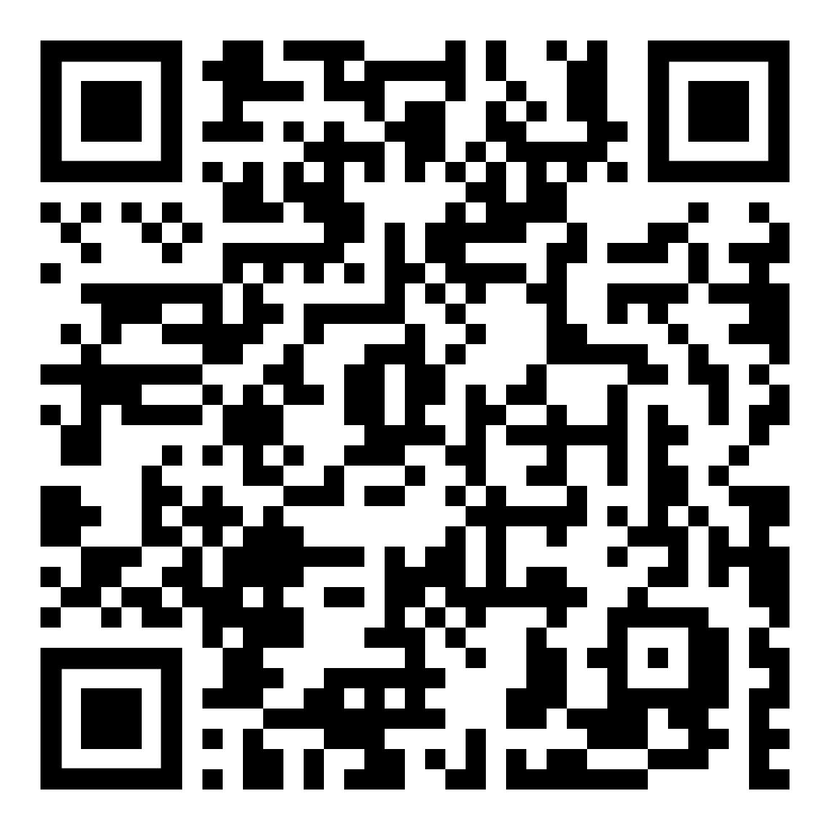

扫描免费注册

活动流程
18:00～18:08 | 瑞士高等教育、研究和创新系统介绍  周丹鲤  - 瑞士科技文化中心代理总裁
18:08～18:58 | 瑞士公立大学介绍  Jan Hesthaven教授  - 洛桑联邦理工学院副校长  Jean-Marc Triscone教授  - 日内瓦大学副校长  Anders Hagström  - 苏黎世联邦理工学院国际事务负责人  Roderick Lim教授  - 巴塞尔大学分子生命科学中心纳米生物研究组负责人  Harald Gall教授  - 苏黎世大学商业、经济和信息学院院长
18:58～19:08 | 校友分享  冯建东教授  - 浙江大学化学系；洛桑联邦理工学院校友代表  黄彬璐博士  - CellX联合创始人&技术主管；巴塞尔大学校友代表  毛雪莹  - rqmicro AG中国首席代表；苏黎世联邦理工学院校友代表  林丰  - 加拿大驻上海总领事馆礼宾与活动协调专员；日内瓦大学校友代表  李婉琳  - 美银宝网络信息服务（上海）有限公司反洗钱尽职调查员；苏黎世大学校友代表
19:08～19:20 | 问答环节

学校介绍

洛桑联邦理工学院（EPFL）

洛桑联邦理工学院（EPFL）成立于1853年，是世界顶尖的理工院校。学校位于瑞士的法语区洛桑，与德语区的苏黎世联邦理工学院是姊妹院校。学校一系列高水平研究项目推动了学校作为一个研究型大学的声誉。EPFL在科技领域享有极高的声望——学校在2021年QS世界大学排名中名列第14位，其中，工程技术领域和自然科学领域均列世界第11位。

苏黎世联邦理工学院（ETH Zürich）

苏黎世联邦理工学院是瑞士的两所联邦理工学院之一，位于德语区的苏黎世，是世界最著名的理工大学之一，享有“欧陆第一名校”的美誉。该校创立于1855年，现有来自于一百多个国家的22,000名师生，分布于16个系，教研领域涵盖建筑、工程学、数学、自然科学、社会科学和管理科学，诞生了包括爱因斯坦在内的21位诺贝尔奖得主。2021年QS世界大学排名中名列第6位，其中工程技术领域和自然科学领域分别列世界第4位和第6位。
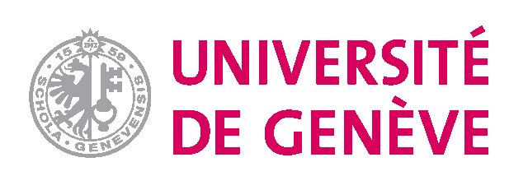
日内瓦大学（University of Geneva）

日内瓦大学始建于1559年，由著名的宗教改革家约翰·加尔文和西奥多·贝赛创办。学生来自全球超150个不同国家，是瑞士规模第二大的大学，也是女生比例最高的大学。如同它所处的日内瓦市一样，日内瓦大学享誉全球，其卓越的研究水平在欧洲研究性大学里名列前茅。此外，学校还与总部设在日内瓦的各个国际组织，如世界卫生组织、国际电信联盟、欧洲核物理研究中心等建立了密切的合作关系，这也是日内瓦大学取得成功的重要因素之一。

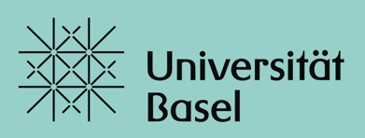
巴塞尔大学（University of Basel）

巴塞尔大学始建于1460年，是瑞士最古老的大学。这所综合性大学提供从考古学到动物学在内的各类艺术和科学学位课程，其与众不同的核心优势是对“文化”和“生命科学”的关注。学校的Biozentrum分子生命科学中心在世界范围内享有盛名。巴塞尔位于瑞士、德国和法国交界处，是中欧重要的交通枢纽城市，前往欧洲任何一个地区都非常便捷。

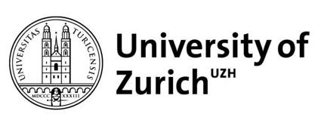
苏黎世大学（University of Zurich）

苏黎世大学是瑞士规模最大的综合性大学，在瑞士的高等教育领域发挥着重要作用。学校共有25,800余名学生，设有7个院系和3,000多门学科，提供100多种不同的学位课程。
苏黎世大学凭借其现代化的设施，与苏黎世的文化和经济环境融为一体，并与苏黎世联邦理工大学等紧密合作, 为来自全球各地的师生提供舒适宜人并能激发创造力的工作学习环境。

嘉宾介绍
校方领导与代表
Jan Hesthaven教授
洛桑联邦理工学院副校长（分管学术事务）
Jan Hesthaven教授于1995年从丹麦技术大学取得博士学位后，在美国布朗大学应用数学系获得教职，并于2005年晋升为教授。2013年，他作为计算数学与模拟科学系系主任加入洛桑联邦理工学院，随后于2017年成为该校基础科学学院院长。自2021年1月起，他担任洛桑联邦理工学院副校长一职，负责学校各类学术事务。

Jean-Marc Triscone教授
日内瓦大学副校长
Jean-Marc Triscone是日内瓦大学量子物质物理系物理学教授，相关氧化物异质结构和氧化物界面物理研究小组负责人。他于1987年获得日内瓦大学博士学位，师从Øystein Fischer教授。1990-1991年和1995年，他作为访问学者前往斯坦福大学。自1996年起在日内瓦大学担任正教授。2001年至2007年，他担任瑞士国家新型电子性能材料研究能力中心（NCCR MaNEP）副主任。2007年7月至2014年6月，任日内瓦大学理学院院长。自2015年7月起任日内瓦大学副校长。

Anders Hagström
苏黎世联邦理工学院国际事务负责人
Anders Hagström是苏黎世联邦理工学院（ETH Zurich）校长办公室国际事务负责人。在2008年担任该职务之前，他是教育、研究和服务ICT发展项目ETH World的项目经理。在1999年加入苏黎世联邦理工学院之前，他曾在赫尔辛基理工大学、国际继续工程教育协会(IACEE)、剑桥大学和欧洲国家工程协会联合会（FEANI）供职，负责工程师的继续教育、职业培训和终身教育。

Roderick Lim教授
巴塞尔大学分子生命科学中心纳米生物研究组负责人
Roderick Lim在北卡罗来纳大学教堂山分校学习应用物理学。他于2003年获得新加坡国立大学博士学位，研究聚焦受限液体的纳米尺度特性。他于2004年赴巴塞尔大学分子生命科学中心跟随Ueli Aibi教授进行博士后研究，随后利用仿生方法研究核孔复合物，于2008年被授予P-G. de Gennes“从固体到生物物理学”奖。2009年，他被任命为巴塞尔大学分子生命科学中心和瑞士纳米科学研究所的Argovia纳米生物学教授，并于2014年获得终身教职。Lim还是ARTIDIS“自动化可靠组织诊断技术”的联合发明人，这是一种基于原子力显微镜的癌症诊断创新技术。

Harald Gall教授
苏黎世大学商业、经济和信息学院院长
Harald Gall教授从维也纳工业大学获得信息学硕士和博士学位后留校任教，在分布式系统系担任副教授一职。2004年，他加入苏黎世大学信息学系，并晋升为教授。2012年，他成为苏黎世大学商业、经济和信息学院院长。Harald Gall教授的主要学术贡献在于软件演化分析和软件过程挖掘。多年来，他的持续工作已获得了学术界和工业界的广泛认可与高度评价。

合作方
瑞士国家形象委员会

